


COMPOSIÇÃO DO CONSELHO DE ADMINISTRAÇÃO DA INSTITUIÇÃO:

Luiz Egídio Galetti – Presidente do Conselho; Henrique Hiroto Naoe – Membro;
Romero Leão Giovannetti – Membro; Thiago dos Santos Souza – Membro; Marina Porto Ferreira Junqueira – Membro;
Marcelo Sanches da Costa Carvalho – Membro.

COMPOSIÇÃO DO CONSELHO DE ADMINISTRAÇÃO ESPECÍFICO DA SAÚDE EM GOIÁS
Luiz Egídio Galetti – Presidente do Conselho; Henrique Hiroto Naoe – Membro;
Romero Leão Giovannetti – Membro; Marcelo Sanches da Costa Carvalho – Membro;
Marina Porto Ferreira Junqueira – Membro; Thiago dos Santos Souza – Membro.

COMPOSIÇÃO DO CONSELHO FISCAL

Membros Titulares:

Adalberto José da Silva – Presidente do Conselho; Edson Alves da Silva – Membro;
Arício Vieira da Silva – Membro;

Membros Suplentes:

Leonardo Vieira Campos – Membro;

2

Gustavo César Minelli Martins – Membro; Rafael Camargos Lemes – Membro.

COMPOSIÇÃO DA DIRETORIA ESTATUTÁRIA

Aluísio Parmezani Pancracio – Diretor Presidente Ricardo Furtado Mendonça - Diretor Vice - Presidente Iara Alonso - Diretora Executiva
Ricardo Abou Rjeili - Diretor Técnico

Regina Pereira dos Santos Barros - Diretora Administrativa Diógenes Alves Nascimento - Diretor Financeiro
Marcelo Silva Guimarães - Diretor de Relações Institucionais Patrícia Mendes da Silva - Diretora de Desenvolvimento Organizacional.

SUPERINTENDÊNCIAS DO IPGSE – UNIDADE GESTORA

Eduardo Pereira Ribeiro – Superintendente Geral; Fábio Vilela Matos – Superintendente Administrativo;
Diógenes Alves Nascimento – Superintendente Financeiro.

COMPOSIÇÃO DA DIRETORIA – UNIDADE GERIDA: UNIDADE HOSPITALAR: HERSO
Ubyratan Gonzaga Coelho – Diretor Geral – Acumulando funções de Diretor Técnico; Tuany de Paula Terra – Diretora Administrativa;
Etiene Carla Miranda – Diretora Assistencial e Multiprofissional.

3

Sumário

- APRESENTAÇÃO 6
- IDENTIFICAÇÃO DA UNIDADE 6
  - Capacidade Instalada 7
  - Núcleo interno de regulação (NIR) 7
  - Serviço de integridade com a pele 8
  - Serviço de Desospitalização Hospitalar 8
  - Atendimento Equipe Multiprofissional 9
  - Serviço de controle de infecções relacionada a assistência à saúde (SCIRAS) 11
    - MÉTODOS DE COLETA DE DADOS: 11
    - ATIVIDADES DIÁRIAS SCIRAS: 12
  - Núcleo hospitalar epidemiológico (NHE) 14
    - ROTINAS DO SETOR 15
  - Núcleo de educação permanente - NEP 15
  - Núcleo de segurança do paciente (NSP) 17
  - Farmácia 19
  - Laboratório de análises clínicas 21
  - Agência transfusional 22
  - Serviço especializado em segurança e medicina do trabalho (SESMT) 23
  - Comissões técnicas hospitalar 27
  - Dados Estatísticos 33
    - INTERNAÇÕES (SAÍDAS HOSPITALARES) 33
    - ATENDIMENTO AMBULATORIAL – MÉDICAS 34
    - ATENDIMENTO AMBULATORIAL – NÃO MÉDICAS 35
    - ATENDIMENTO LEITO DIA 35
    - PROCEDIMENTOS PROGRAMADOS 35
    - SADT EXTERNO – EXAMES 35
    - INTERNAÇÃO 36
    - TAXA DE OCUPAÇÃO HOSPITALAR 36
      - TAXA DE OCUPAÇÃO HOSPITALAR POR CLÍNICAS 36
    - MÉDIA DE PERMANÊNCIA HOSPITALAR 37
      - MÉDIA DE PERMANÊNCIA HOSPITALAR POR CLÍNICA 37
    - ÍNDICE DE INTERVALO DE SUBSTITUIÇÃO DE HORAS 38
    - INDICADORES DE DESEMPENHO 39
    - AUTORIZAÇÃO DE INTERNAÇÃO HOSPITALAR 41
4
    - SERVIÇO DE ATENDIMENTO AO USUÁRIO (SAU) 41
    - TAXA DE SATISFAÇÃO 42
    - CONTROLE DE INFECÇÃO HOSPITALAR 42
    - TAXA DE MORTALIDADE OPERATÓRIA 42
    - ATENDIMENTOS URGÊNCIA/EMERGÊNCIA 42
    - CIRURGIAS REALIZADAS 43
    - CIRURGIAS PROGRAMADAS (Eletivas NIR) 43
    - CIRURGIAS POR ESPECIALIDADES 43
    - CIRURGIAS POR TIPO 43
    - CIRURGIAS POR PORTE 44
    - CIRURGIAS POR GRAU DE CONTAMINAÇÃO 44
    - PROCEDIMENTOS CIRÚRGICOS POR ESPECIALIDADE 44
    - PROCEDIMENTOS CIRÚRGICOS POR PORTE 45
    - ANESTESIAS POR UNIDADE 45
    - ANESTESIAS POR TIPO 46
    - TAXA DE CIRURGIAS DE URGÊNCIA REALIZADAS 46
    - MOTIVOS DE OCORRÊNCIAS CIRÚRGICAS 46
    - SADT INTERNO 47

5

APRESENTAÇÃO
Em consonância com o contrato firmado entre a Secretaria de Estado da Saúde de Goiás - SES/GO e o Instituto de Planejamento e Gestão de Serviços Especializados – IPGSE, para a gestão e operacionalização do Hospital Estadual de Santa Helena de Goiás Dr. Albanir Faleiros Machado – HERSO sob contrato N° 088/2022 SES/GO, firmado em caráter emergencial, apresenta nessa oportunidade o relatório gerencial e de atividades referente ao período de março de 2023.
A Secretaria de Estado da Saúde de Goiás - SES/GO e o IPGSE renovaram o contrato emergencial através do aditivo nº 01 do 88/2022 SES/GO em vigor até a presente data para gerenciamento do HERSO, hospital de referência em atendimentos de urgência e emergência do sudoeste goiano com perfil de atendimento de pequenos e médio porte nas especialidades de ortopedia, cirurgia geral, neurologia, vascular e bucomaxilofacial, também conta com atendimentos ambulatoriais e cirurgias eletivas nas especialidade de cirurgia geral e ortopedia, assim como exames de diagnóstico por imagem de radiologia, tomografia e ultrassonografia, localizado na Av. Uirapuru, s/n - Parque Res. Isaura, CEP: 75.920.000, Santa Helena de Goiás – GO.
Missão: Prestar assistência hospitalar aos usuários do Sistema Único de Saúde de forma humanizada com segurança e qualidade, visando à satisfação dos clientes.
Visão: Ser referência no atendimento hospitalar de urgências e emergências em trauma e desenvolvimento profissional, focado na segurança do paciente no Estado de Goiás.
Valores: Segurança, Humanização, Qualidade e Ética.

As informações contidas neste relatório são referentes aos atendimentos, atividades, eventos e produção anual da instituição, os dados são extraídos dos mapas estatísticos dos setores e eletronicamente do sistema de gestão hospitalar SoulMV.

IDENTIFICAÇÃO DA UNIDADE

Nome: Hospital Estadual de Santa Helena de Goiás Dr. Albanir Faleiros Machado – HERSO.

CNES: 6665322

6

Endereço: Av. Uirapuru, s/n - Parque Res. Isaura, Santa Helena de Goiás - GO, 75920000.

Tipo de Unidade: Hospital geral de Médio porte.

Funcionamento: 24 horas, 07 dias da semana, ininterruptamente.

Capacidade Instalada

O HERSO possui 69 leitos gerais, 18 leitos complementares Unidades de Terapia Intensiva (UTI) e 4 leitos dia, bem como outros setores de suporte, distribuídos da seguinte forma, onde totaliza-se 91:

Unidade de Internação: | Leitos:
Clínica Médica | 08
Clínica Médica Pediátrica | 08
Clínica Cirúrgica | 53
UTI Adulto | 18
Leito dia | 04

ATIVIDADES REALIZADAS

  - Núcleo interno de regulação (NIR)

O HERSO conta com os serviços do núcleo interno de regulação – NIR para interface com o complexo regulador estadual dos serviços ofertados na instituição, bem como: atendimento de urgência e emergência, consultas ambulatoriais/cirurgias eletivas, exames de

7

diagnóstico por imagem. O controle dos atendimentos de urgência e emergência assim como dos agendamentos dos serviços eletivos são realizados através dos sistemas de gestão da Secretaria Estadual da Saúde (SES) pelos softwares: SERVIR e REGNET, estas ferramentas são geridas e gerenciadas pelo Complexo Regulador Estadual (CRE), sendo a unidade responsável pelo monitoramento e operacionalização da mesma. A fim de reduzir o índice de absenteísmo o HERSO adotou a prática ligações telefônicas aos usuários para confirmação de procedimentos agendados.

Serviço de integridade com a pele

Com base no perfil de atendimento (trauma, politraumas, cirurgias ortopédicas e vascular) o HERSO implantou um enfermeiro exclusivo para curativos com foco no cuidado com a integridade da pele e no tratamento das feridas crônicas e agudas, este profissional possui habilidades e conhecimentos necessários para avaliação da ferida e escolha das barreiras a serem utilizadas, o paciente é acompanhado desde a sua internação até os retornos ambulatoriais para acompanhamento e direcionamento do usuário para melhor evolução e êxito no tratamento.
Este profissional é responsável por traçar e prescrever o tratamento individualizado de acordo com a necessidade das lesões e para prevenção das mesmas, também é encarregado pelo envolvimento da equipe de enfermagem no cuidado diário no que tange a promoção, prevenção e tratamento das feridas.

Serviço de Desospitalização Hospitalar

O serviço de desinternação hospitalar é composto pelos profissionais da equipe Multiprofissional da unidade, sendo: Psicóloga; Assistente Social; Médico, Enfermeira do Serviço Controle de Infecção Relacionada à Assistência à Saúde (SCIRAS); Enfermeiros e Nutricionista, estes traçam um tratamento terapêutico, a fim de agilizar e aprimora a efetivação do tratamento individualizado de acordo com a necessidade de cada paciente com objetivo de redução do período de permanência de usuários internados.

8

Atendimento Equipe Multiprofissional

O HERSO presta assistência multiprofissional aos pacientes em âmbito hospitalar, contribuindo com a qualidade da assistência oferecida na promoção a saúde, prevenção e reabilitação, é realizado visita multiprofissional com intuito de elaborar estratégia de cuidado, facilitando a troca de informação, melhorar o desempenho das atividades, relações individuais e coletivas, pois todos, (empresa/colaboradores) trabalham focados no mesmo objetivo e o paciente se beneficia de um atendimento completo e individualizado.

No mês do março, a Diretoria Assistencial e Multiprofissional do Herso, promoveu o Primeiro de uma série de encontros que serão realizados para a equipe assistencial, com objetivo de promover conhecimento, crescimento e a expansão da licença assertiva nos profissionais da unidade. O Primeiro Encontro de Líderes promovido no dia 24 deste mês, contou com brindes e dinâmicas conduzem os profissionais a pensarem juntos na busca de uma solução, o trabalho em equipe promoveu uma resolução mais rápida na situação apresentada, seguindo o mesmo raciocínio para o cotidiano em nossa unidade, afirma a mesma.
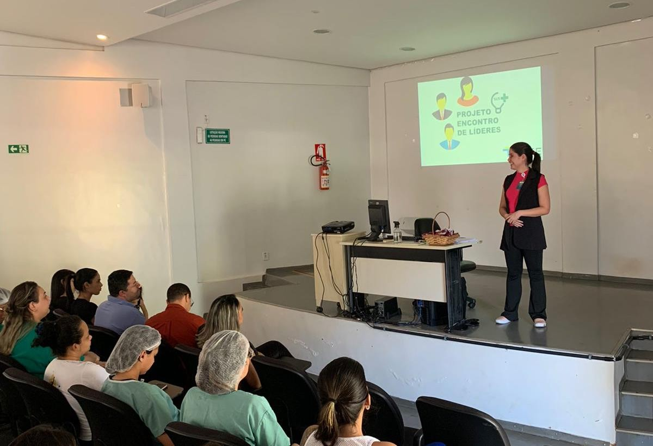

9

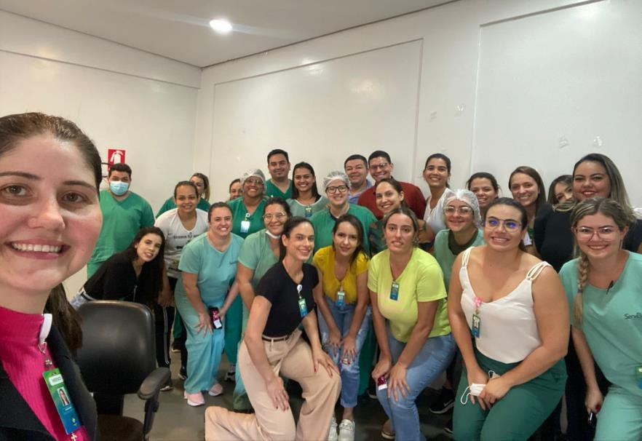

A Diretoria Assistencial e Multiprofissional da unidade também implementou implantou o método Safety Huddles, em tradução do inglês: Reuniões de Segurança. Visando a promoção da excelência na comunicação efetiva entre profissionais, objetivando a melhoria contínua nos processos internos, principalmente as que envolvem a internação do paciente. O método de encontros diários no início de turno, são discutidos pontos específicos afim de maximizar uma cultura de segurança e garantir ao paciente um atendimento de qualidade. Assim, o Safety Huddles diário no HERSO é baseado nas metas internacionais de segurança do paciente, ponto prioritário na unidade.
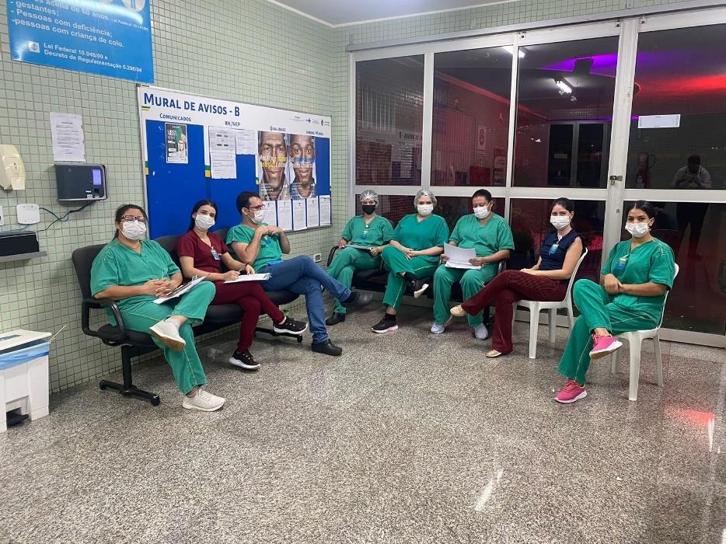

10

Serviço de controle de infecções relacionada a assistência à saúde (SCIRAS)
De acordo com a Portaria 2616/98, a Vigilância Epidemiológica das Infecções Hospitalares é a observação ativa, sistemática, e contínua de sua ocorrência e distribuição entre pacientes, hospitalizados ou não, e dos eventos e condições que afetam o risco de sua ocorrência, com vistas à execução oportuna das ações de prevenção e controle; Realizar a adequação, implementação, e supervisão das normas e rotinas técnico-operacionais; Promover e acompanhar a capacitação do quadro de funcionários da instituição.
Promover o uso racional de antimicrobianos, de germicidas e de materiais médico- hospitalares. O primeiro objetivo da Vigilância Epidemiológica é a determinação do número e tipos de Infecção Relacionada à Assistência à Saúde endêmicas no hospital e nas diversas unidades de internação, para que qualquer desvio seja prontamente reconhecido. Além disso, a vigilância epidemiológica é um instrumento que permite medir a eficácia de uma estratégia de
intervenção de Controle de Infecção Relacionada à Assistência à Saúde.

MÉTODOS DE COLETA DE DADOS:

O HERSO realiza a vigilância ativa, e faz a seguinte coleta de dados:

- Visita do Serviço de Controle de Infecção Relacionada a Assistência à Saúde SCIRAS nas UTIs, clínica médica adulto, clínica médica pediátrica, clínica cirúrgica, clínica ortopédica, box, sala vermelha e amarela diariamente, para avaliação dos casos suspeitos (sugeridos pela equipe multiprofissional);
- Avaliação dos pacientes que receberam prescrição de antibióticos para doenças não relacionadas ao motivo de internação, ou por antibioticoprofilaxia;
- Revisão diária dos resultados de culturas do laboratório de microbiologia;

- Vigilância dos egressos dos pacientes submetidos a procedimento cirúrgico.

- Observação das rotinas assistências e educação continuada pontuando falhas identificadas na rotina, abertura de eventos e não conformidades.

11

- Acompanhamento de fluxo de rotinas estabelecidas e correção delas quando necessário.
- Auditoria observacional de Higienização das mãos por meio do formulário de observação dos 5 momentos (Antes de tocar o paciente; antes de realizar procedimento limpo/asséptico; após o risco de exposição a fluidos corporais; após tocar o paciente e após tocar superfícies próximas ao paciente).
Os dados coletados devem ser analisados e interpretados. Taxas devem ser calculadas para avaliação do padrão endêmico e detecção precoce de possíveis surtos. Os dados obtidos na vigilância são utilizados no cálculo de taxas, como taxa de incidência, e índices de Infecção Relacionada à Assistência à Saúde - IRAS em diversas unidades de internação.
A vigilância rotineira possibilita a coleta de numeradores para estas taxas, sendo importante determinar quais tipos de análise serão realizados para que denominadores adequados sejam obtidos. O denominador deve refletir os pacientes em risco para aquele evento e várias opções têm sido discutidas para melhor refletir a ocorrência de IRAS (por exemplo, paciente-dia, número de cirurgias, procedimento-dia,).
Os indicadores são disponibilizados via sistema Interact, enviado via e-mail para o serviço de qualidade do hospital, plataforma online LimeSurvey e apresentado na reunião mensal da Comissão de Controle de Infecção Hospitalar - CCIRAS.

ATIVIDADES DIÁRIAS SCIRAS:

- Visita multidisciplinar UTI – preenchimento de formulário específico de busca ativa e contribuem com o levantamento de necessidades do paciente.
- Visita multidisciplinar Clínicas – acompanhamento por passagem de plantão e contribuem com o levantamento de necessidades do paciente.
- Atualização de planilha de precauções e isolamentos e envio por e-mail.
- Sinalização de precauções e demais necessidades;
- Abertura de não conformidades observadas;
- Preenchimento das planilhas com levantamentos de dados para os indicadores (paciente dia, dispositivos dia);
- Atualização de planilha de culturas com seus resultados;
- Alimentação de planilha de sepse;
12

- Alimentação de planilha de bundles de manutenção por amostragem;
- Auditoria de observação de higienização das mãos pelo tablet.
- Alimentação de planilha de observação de higienização das mãos;
- Acompanhamento de egressos cirúrgicos e atualização de planilha de acompanhamento;
- Estudos de casos para investigação de IRAS;
- Acompanhamento e avaliação de prescrições de antibióticos;
- Integração setorial sempre que necessário;
- Toda quarta-feira retira checklist de inserção e demais formulários físicos do serviço, incluir a quantidade na planilha de acompanhamento;
- Alimentação mensal dos indicadores, relatórios, plataformas obrigatórias da SCIRAS pela legislação como limesurvey e SIGUS;
- Auditoria diária dos dispositivos invasivos e alimentação da planilha;
- Acompanhamento dos pacientes admitidos oriundos de outro serviço, para rastreio de colonização e não conformidades relacionadas ao protocolo.
Realizado treinamento sobre Prevenção de Infecção do Trato Urinário (ITU) nas unidades de internação do Herso nos dias 25, 26 e 27 onde a Enfermeira Coordenadora Responsável, levado a necessidade de apontar a relevância do cuidado, prevenção contínua e quais os passos a serem dados após o diagnóstico, checklist na instalação da sonda vesical e todas demais necessidades que incorporam o cuidado a ITU.
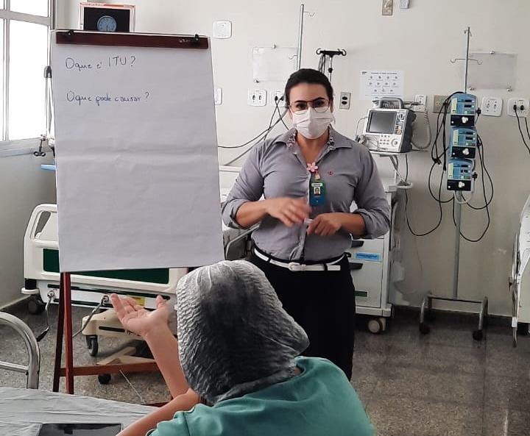

13

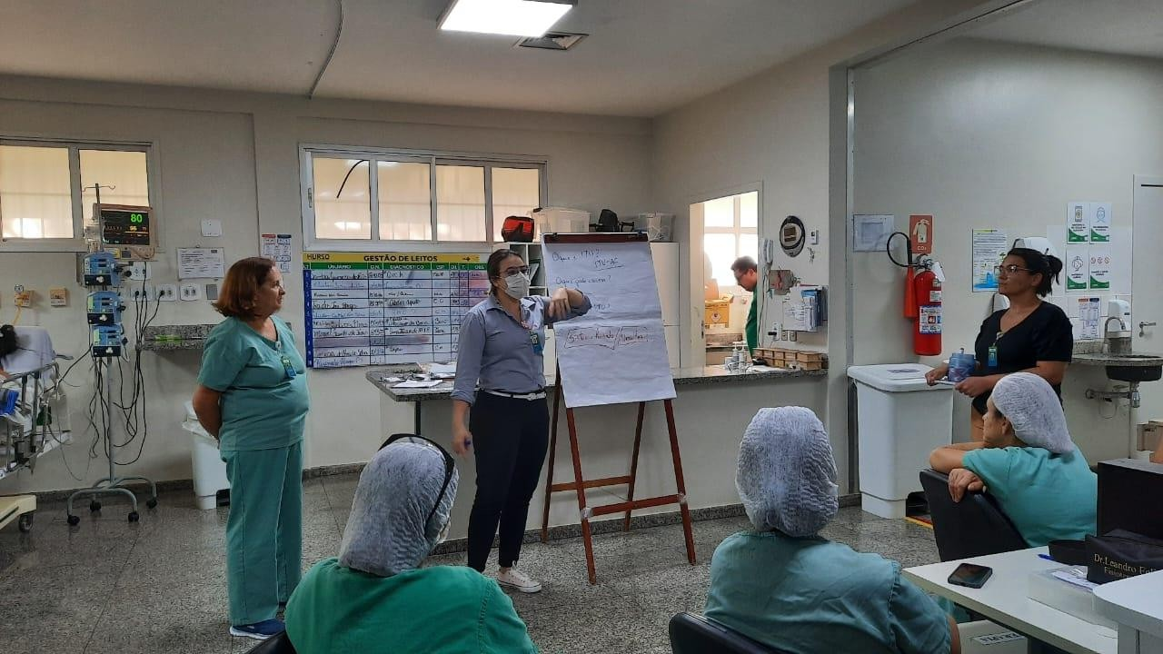

Núcleo hospitalar epidemiológico (NHE)

A Portaria n.º 2.529, de 23 de novembro de 2004, da Secretaria de Vigilância em Saúde do Ministério da Saúde (SVS/MS), instituiu o Subsistema Nacional de Vigilância Epidemiológica em Âmbito Hospitalar com a criação de uma rede de 190 núcleos hospitalares de epidemiologia (NHE) em hospitais de referência no Brasil.
O HERSO conta com o NHE com objetivo de detectar e investigar doenças de notificação compulsória atendidas no hospital. É um conjunto de ações que proporcionam o conhecimento, a detecção ou prevenção de qualquer mudança nos fatores determinantes e condicionantes de saúde individual ou coletiva, com a finalidade de recomendar e adotar as medidas de prevenção e controle das doenças ou agravos e interrupção da cadeia de transmissão dessas doenças.
Faz parte da rotina diária as notificações epidemiológicas, a qual consiste na comunicação feita à autoridade sanitária por profissionais do NHE da ocorrência de determinada doença ou agravo à saúde, para a adoção das medidas de intervenção pertinentes.

14

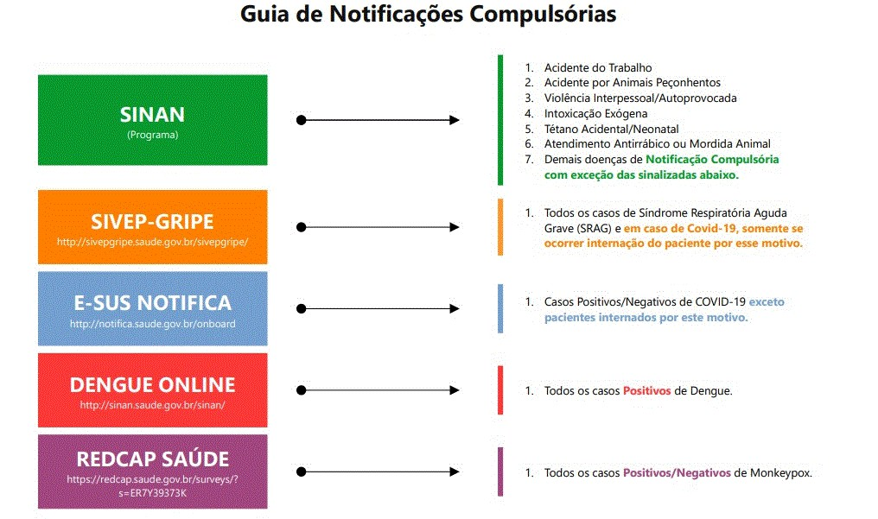

ROTINAS DO SETOR:

- Visita setorial;
- Investigação passiva e ativa dos pacientes que deram entrada na instituição;
- Levantamento de dados e preenchimento de notificações compulsórias de doenças, agravos e eventos de Saúde Pública (DAE);
- Alimentação das planilhas de acompanhamento;
- Investigação de óbitos conforme solicitado pela vigilância municipal;
- Digitação de todas as fichas em tempo oportuno;
- Participar das reuniões e treinamentos do estado;
- Toda segunda-feira é gerado e enviado o lote de notificação por e-mail.

Núcleo de educação permanente - NEP

O NEP visa atender as demandas de treinamento da equipe multiprofissional da

instituição, com propostas de metodologias ativas com base no compromisso de desenvolvimento e capacitação dos colaboradores voltado para o aprimoramento da qualidade da assistência ao paciente.

15

Segue os temas abordados no decorrer de março de 2023:

SETOR | TEMAS ABORDADOS | Nº DE PART. | CARGA HORÁRIA: | DATA: | FACILITADOR:
FONOAUDIO- LOGIA | IMPORTÂNCIA DA HIGIENE ORAL | 11 | 0:15:00 | 31/03/2023 | IRENE
IMAGEM | QUEDA | 5 | 0:50:00 | 23/03/2023 | ANA CAROLINA
IMAGEM | IDENTIFICAÇÃO DO PACIENTE | 5 | 0:40:00 | 24/03/2023 | ANA CAROLINA
IMAGEM | EXAME DE RX NO LEITO | 5 | 0:40:00 | 27/03/2023 | ANA CAROLINA
LABORATÓRIO | AVALIAÇÃO EXTERNA DE QUALIDADE | 7 | 4:00:00 | 30/03/2023 | ARIANY
SHL | NR-06 | 28 | 3:00:00 | 21, 22e  23/03/2023 | JULIANA/SESMT
SCIRAS | PREVENÇÃO DE IPCS- CHECK LIST DE INSERÇÃO E BUNDLE | 72 | 5:00:00 | 28, 29 e  30/03/2023 | JULIANA, FRANCIELY, VERA, MARA, WESLEY
NUTRIÇÃO CLÍNICA | MANUAL DE DIETA ENTERAL | 2 | 1:00:00 | 28/03/2023 | RENATA
RH/NEP | ROTEIRO DE INTEGRAÇÃO | 3 | 6:25:00 | 2,3 e  9/03/2023 | EQUIPE DE INTEGRAÇÃO
PSICOLOGIA | OTIMIZAÇÃO DAS DEMANDAS PSICOLÓGICAS, SONSTRUÇÃO DE ESTRATÉGIAS DE TRABALHO | 2 | 0:55:00 | 31/03/2023 | MAYNA
FARMÁCIA | MEDICAMENTO ALTA VIGILÂNCIA | 40 | 1:00:00 | 01/03/2023 | RAFAEL, LOIANY, MÔNICA, LOURENA
SESMT | INTEGRAÇÃO DE SEGURANÇA | 2 | 1:20:00 | 02 e 03/03/2023 | JULIANA

16

SETOR | TEMAS ABORDADOS | Nº DE PART. | CARGA HORÁRIA: | DATA: | FACILITADOR:
SESMT | MONTAGEM DA CAIXA DE PERFURO CORTANTE | 32 | 1:36:00 | 07/03/2023 | JULIANA
QUALIDADE | SISTEMA INTERACT | 12 | 0:50:00 | 29 e 31/03/2023 | ROBERTA CARDOSO
SESMT | NR-06 EQUIPAMENTOS DE PROTEÇÃO INDIVIDUAL | 163 | 12:00:00 | 21, 22 e  23/03/2023 | CARLA, KELLYSON, JULIANA
TOTAL: |  | 389 | 39:31

Núcleo de segurança do paciente (NSP)

O Ministério da Saúde instituiu o Programa Nacional de Segurança do Paciente - PNSP por meio da portaria N° 529 de 1 de abril de 2013, que tem por objetivo geral contribuir para a qualificação do cuidado em saúde em todos os estabelecimentos de saúde do território nacional. Promovendo e apoiando a implementação de iniciativas voltadas à segurança do paciente em diferentes áreas da atenção, organização e gestão de serviços de saúde, por meio da implantação da gestão de risco e de Núcleos de Segurança do Paciente - NSP nos estabelecimentos de saúde;
A segurança do paciente corresponde à redução ao mínimo aceitável do risco de dano desnecessário associado ao cuidado de saúde. Compreender os fatores associados à ocorrência dos incidentes orienta a elaboração de ações para redução do risco, aumentando a segurança do paciente. A resposta da organização ao incidente inclui medidas para a situação específica com consequente aprendizado que leva a mudanças no sistema em um movimento de melhoria contínua da qualidade.
O Núcleo de Segurança do Paciente-NSP elaborou o Plano de Segurança do Paciente em Serviços de Saúde. O Plano estabelece estratégias e ações de gestão de risco, conforme as atividades desenvolvidas pela instituição.
Em 2022 o NSP recebeu 1.097 ocorrências com a média de 91,4 notificações/mês, no período de janeiro a dezembro. As notificações são encaminhadas para o gestor da área para

17

análise crítica e providencias com plano de ação com proposta de ações corretivas e preventivas a fim de mitigar os problemas.
Quando se trata de eventos adversos com danos graves ou óbitos é realizada a análise crítica do incidente, que é composta por análise de causa raiz pela metodologia de Ishikawa e elaboração de plano de ação para evitar futuras recorrências de eventos similares. Todo esse trabalho é realizado por um Time de Investigação, composto por membros do NSP, membros da Comissão de Óbito e os envolvidos no evento.
O NSP realiza visitas diárias nos leitos dos pacientes e acompanha os indicadores dos protocolos de cirurgia segura, prevenção de quedas, lesão por pressão, segurança na cadeia medicamentosa e identificação do paciente.
O Núcleo implantou o Relógio de Mudança de Decúbito implantou em todas as unidades de internação o Relógio de Mudança de Decúbito para apoio aos profissionais da assistência na respectiva mudança quando preconizado no tratamento proposto, como continuidade aos pontos prioritários do Herso na garantia de um atendimento de qualidade e excelência assistencial, baseado nas metas internacionais de Segurança do paciente.
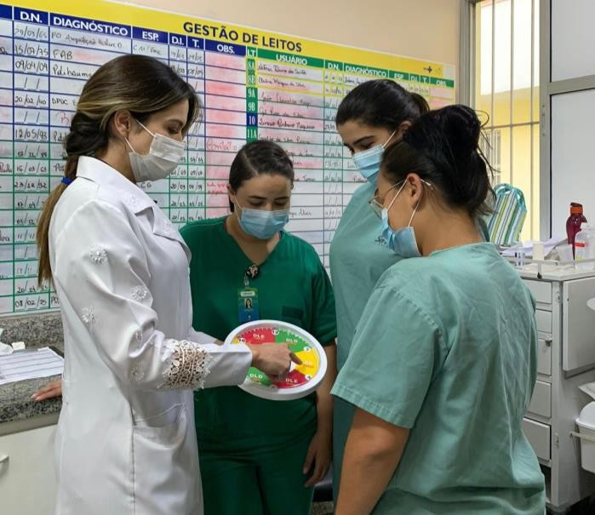
Foi implementada em todas as respectivas unidades de Internação do Herso o Relógio para mudança de decúbito, visto que é uma das garantias de estratégia na visualização do profissional para realizar as respectivas mudanças, sendo uma forma segura de promover uma das importantes medidas na prevenção de Lesões por Pressão em pacientes acamados, sejam eles críticos ou não.

18

Farmácia

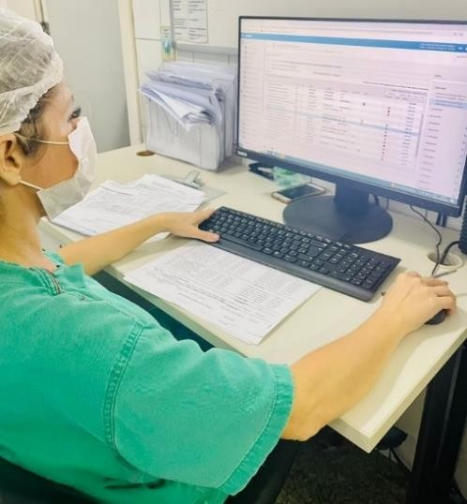
O serviço de farmácia hospitalar tem em suas atribuições atividades clinico- assistenciais e farmácia de produção. A estrutura da farmácia é composta por uma farmácia central e uma farmácia satélite localizada dento do centro
cirúrgico (CC) que atende o CC e Unidades de Terapia Intensiva I e II. A farmácia de produção é responsável pela montagem de kits a cada 12 horas para atender as unidades de Clínica Médica, Cirúrgica e Ortopédica, além da dispensação de medicamentos de urgência.
À assistência Farmacêutica é integrada em toda cadeia de medicamentosa, para a contribuição no cuidado a saúde e segurança do paciente. A prescrição no hospital é
informatizada e interfaceada com a farmácia, permitindo rastreabilidade desde aquisição ao final da cadeia medicamentosa.
Durante a Assistência, é realizada a farmacovigilância e tecno vigilância de todos os materiais e medicamentos para que seja garantida a compreensão, detecção e prevenção de efeitos adversos ou problemas relacionados a insumos farmacêuticos. As queixas são notificadas a Agência Nacional de Vigilância Sanitária através do VIGIMED e NOTIVISA.
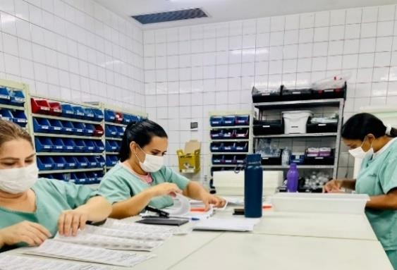
A implantação da Farmácia Clínica se deu juntamente com a abertura do hospital no dia 2 de julho de 2010. Atualmente contamos com 9 farmacêuticos que atuam desde a admissão, avaliação de risco, reconciliação farmacêutica, intervenções, análise de prescrições até a alta do paciente; também são realizadas consultas não médicas no retorno do
usuário, para garantia do uso correto do medicamento e adesão ao tratamento prescrito pelo médico durante a alta hospitalar. Realiza ainda em conjunto com o Núcleo de Segurança de paciente, treinamentos e orientações no que envolve medicamentos, materiais e apoio a implantação da Cultura de Segurança.

19

Além disso, a Farmácia Clínica opera em conjunto com o SCIRAS, promovendo o uso racional de antimicrobianos, propondo-se a contribuir para a redução de Infecções Relacionadas à Saúde e prevenção de resistência bacteriana.
O HERSO também conta com a Comissão de Farmácia e Terapêutica que foi composta na data de 12/12/2017, com o intuito primário de contribuir com a qualidade e racionalização sistemática de medicamentos e materiais hospitalares promovendo assim a padronização de mat./med., visando economicidade, segurança e qualidade na aquisição destes itens melhorando assistência dos serviços prestados e estabelecendo normas e rotinas que assegurem qualidade e segurança na cadeia medicamentosa do paciente através da padronização/despadronização de mat./med., para que haja efetividade e melhoria na assistência e promoção da saúde no HERSO.
A Coordenação da Farmácia do Herso, juntamente ao Núcleo de Segurança do Paciente (NSP) e o Coordenador de Enfermagem, ministraram durante os dias 01, 08 e 15 deste mês, um treinamento com o Tema: Segurança na Cadeia Medicamentosa com Ênfase em Medicamentosa de Alta Vigilância. De forma leve e descontraída a Coordenadora da Farmácia, Loianny Severo, Coordenador de Enfermagem Rafael Pereira e a Supervisora do NSP Lidiane Vieira atuaram na orientação in-loco aos profissionais assistências que atuam em seu cotidiano com esse tipo de medicamento, principalmente os setores críticos PS e UTIs levando em consideração suas complexidades e prezando pela Segurança do Paciente na administração correta dos medicamentos.
Reforçando mais uma vez, nosso objetivo que é a Segurança do Paciente sendo uma das prioridades para o HERSO. Além da educação permanente dos nossos profissionais, visando cada vez mais uma melhora na busca de uma assistência de excelência.
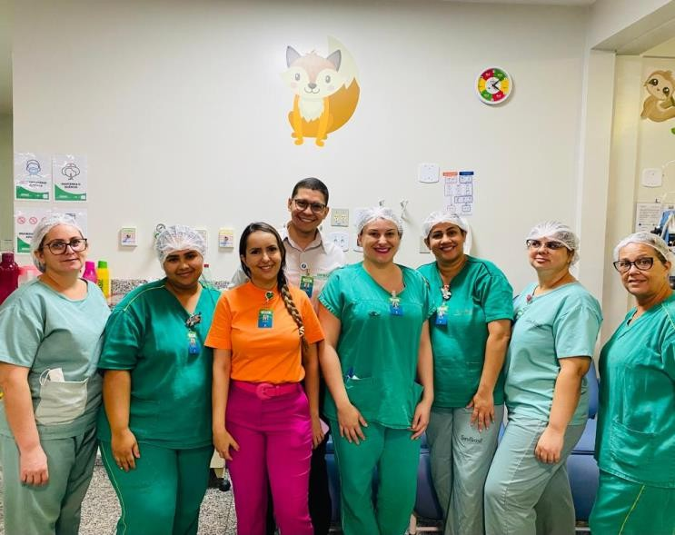

20

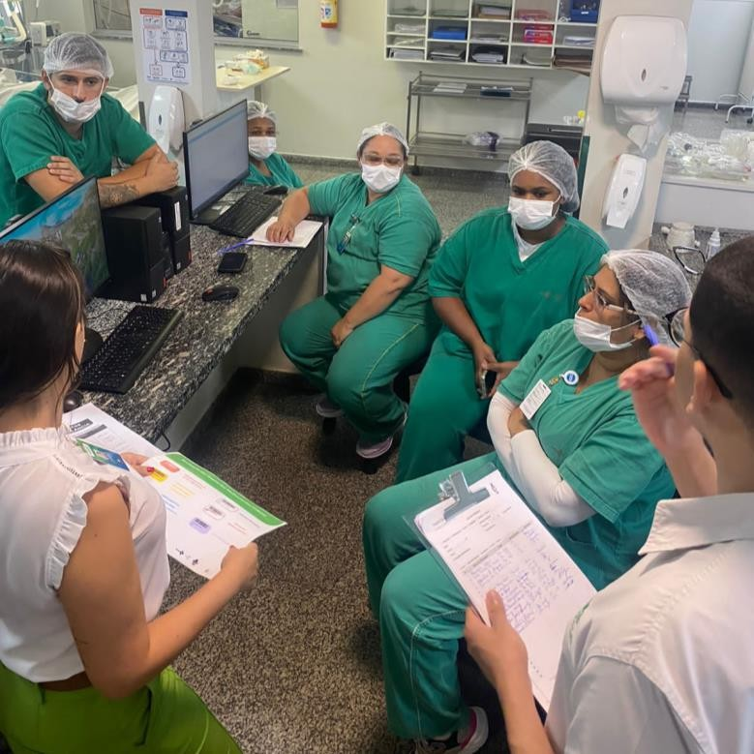

Laboratório de análises clínicas

O Laboratório de análises clínicas do HERSO participa ativamente do diagnóstico clínico e tratamento dos pacientes da urgência, dos que estão nas unidades de internação e desde 2022, dos pacientes regulados para procedimentos eletivos. São executados em média 12.000 exames/mês nas áreas de: bioquímica, hematologia, urinálise, gasometria, coagulação, parasitologia, citologia de líquidos e microbiologia. Exames da área de imunologia e anatomia patológica são enviados ao laboratório de apoio.
O Laboratório participa do Programa Nacional de Controle de Qualidade – PNCQ por meio dos ensaios de proficiência (Controle externo) e diariamente realiza controle interno, para garantir qualidade e confiabilidade das análises realizadas nas amostras dos pacientes. Em 2022, a unidade recebeu selo de excelência do programa por atingir média anual superior à 92% em todos os ensaios de proficiência. Vale ressaltar que o PNCQ é o maior programa de validação de testes do Brasil, atuando ainda em diversas associações científicas internacionais. Ele também é produtor de amostras-controle para Laboratórios Clínicos, Bancos de Sangue e organizações in vitro e alimentos que auxilia e oferece opções para o aprimoramento da qualidade destas empresas.

21

Há acordos entre os setores em relação ao tempo de liberação dos exames, sendo 240 minutos para os de rotina e 30 minutos para os solicitados com urgência. Estes dados são mensurados mensalmente e o objetivo é entregar os laudos com menor tempo, afim de fornecer
agilidade à tomada de decisão do corpo clínico. São comunicados resultados críticos assim que identificados e entregues parciais de culturas aos setores, para garantir que as informações sobre o paciente sejam usadas para controle das doenças e consequente redução do tempo de permanência na unidade.
No mês de março foi realizado o seguinte treinamento pelo Laboratório:

- Treinamento in-loco sobre à Avaliação externa de qualidade.

Agência transfusional

O HERSO conta com uma unidade de Agência Transfusional que armazena hemocomponentes (Concentrado de Hemácias, Plasma Fresco Congelado e Crio precipitado) fornecidos pelo Hemocentro de Rio Verde.
A unidade realiza exames imuno-hematológicos pré-transfusionais, atende às solicitações de transfusões e fornece hemocomponentes às unidades hospitalares de Santa
Helena de Goiás (Unidades externas). A Agência Transfusional realiza controle de qualidade interno diariamente e participa do programa de qualidade externo promovido pela UFMG/ANVISA. Possui um Comitê Transfusional que realiza reuniões mensais para monitoramento das práticas hemoterápicas, visando o uso racional do sangue e a Hemovigilância. Durante esses encontros, são discutidos dados sobre as reações transfusionais e seus registros no NOTIVISA.
No mês de março de 2023, foram realizadas 136 transfusões sendo 112 no HERSO e demais em unidades externas, abaixo é apresentado o quantitativo de transfusões:

QUANTITATIVO DE TRANFUSÕES
Local: HERSO
Tipo | Taxa:

22

Concentrado de Hemácias | 82
Concentrado de Plaquetas | 08
Plasmas Frescos Congelados | 19
Crioprecipitados | 03
Total: | 112
QUANTITATIVO DE TRANFUSÕES
Local: Unidades Externas
Tipo | Taxa:
Concentrado de Hemácias | 24
Concentrado de Plaquetas | 0
Plasmas Frescos Congelados | 0
Crioprecipitados | 0
Total: | 24

Serviço especializado em segurança e medicina do trabalho (SESMT)
O SESMT tem a finalidade de promover a saúde e proteger a integridade do trabalhador no local de trabalho. Suas regras de constituição e funcionamento encontram-se previstas na Norma Regulamentadora de Segurança e Saúde no Trabalho – NR 4.
O SESMT trabalha em prol de tornar os locais de trabalho mais seguros, com avaliações periódicas em cada setor e projetos de melhorias no ambiente profissional, a fim de inibir acidentes de trabalho e doenças ocupacionais, garantindo a saúde e segurança dos colaboradores.
O SESMT é composto por:
- 1 Médico do Trabalho;

23

- 1 Engenheiro de Segurança do Trabalho;

- 1 Enfermeira do Trabalho;

- 3 Técnico em Segurança do Trabalho.

Entre suas principais atribuições podemos citar:

- Inspeções de área com o objetivo de identificar e previnir riscos;

- Inspecionar, orientar e fornecer Equipamentos de Proteção individual (EPI);

- Realizar treinamentos de saúde e segurança;

- Investigar acidentes e elaborar planos de ação;

- Atender a legislação vigente;

- Elaborar os Programas Legais tanto de medicina como de segurança do trabalho;

- Ações de conscientização sobre saúde e segurança;

- Controle e inspeção do sistema de combate a incêndio;

- Recebimento de atestado;

- Realização de exames ocupacionais;

- Atendimento médico ocupacional;

- Indicadores de saúde e segurança;

- Campanha de vacina

- Controle de armazenamento de materiais perfuro-cortantes nos setores;

- Saúde e segurança com empresas terceirizadas;

- Auxilio em ações da Comissão Interna de Prevenção de Acidentes (CIPA);

24

- Elaborar, preencher e assinar documentos de saúde ocupacional como o Programa de Controle Médico de Saúde Ocupacional (PCMSO) e o Laudo Técnico das Condições Ambientais de Trabalho (LTCAT);
- Controle dos laudos radiométricos e distribuição dos dosímetros.
Ações realizados pela equipe do SESMT no mês de março/2023:

- TREINAMENTO DE EPI’s (21 a 23): O treinamento e conscientização sobre o uso de EPIs tem como objetivo orientar e treinar os colaboradores quanto à importância e utilização correta dos Equipamentos de Proteção Individual – EPI.
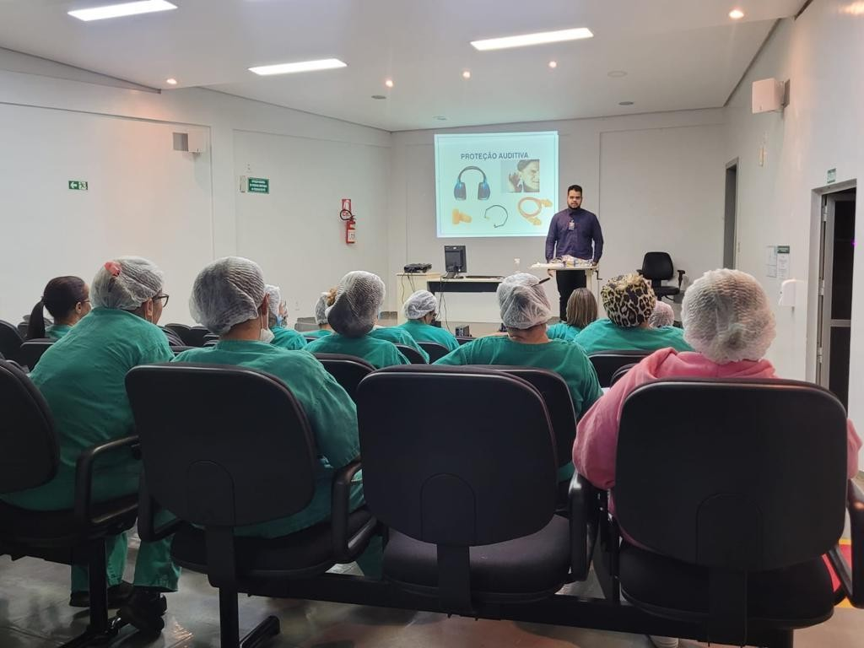

- AÇÃO ADORNO ZERO (28 30): À Ação realizada na unidade teve como objetivo reforçar a importância do cumprimento da Norma Regulamentadora Nº 32 – NR 32, que visa evitar o uso de adornos podendo ser Anéis, brincos, relógios, colares e demais itens estipulados pela NR, visando a preservação do ambiente hospitalar, tendo em vista que, os adereços podem comprometer o estado de saúde dos pacientes e colaboradores.

25

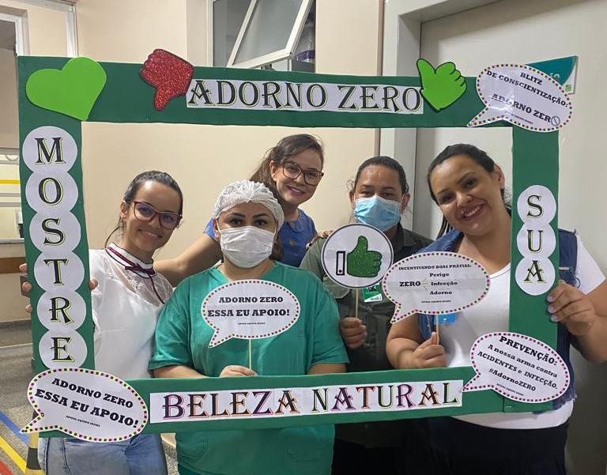

Atividades realizadas pelo SESMT no mês de março/23:

AÇÕES REALIZADOS
Responsável: SESMT
Descrição | Quant.:
Controle de EPI’s – Itens entregues, exceto máscaras descartáveis | 49
Atendimentos Médicos | 41
Integração de Segurança para novos colaboradores | 03
Exames periódicos | 28
Retorno ao trabalho | 04
Exames Admissionais | 09
Exames Demissionais | 00
APR para terceiras | 01
Notificação de colaboradores em desacordo a NR 32 | 14
Visita técnica de Saúde e Segurança no Trabalho | 75
Teste de alarme sonoro | 01
Inspeção do sistema de hidrantes | 12

26

AÇÕES REALIZADOS
Responsável: SESMT
Descrição | Quant.:
Inspeção em lâmpadas de Emergência | 01
Inspeção em extintores | 74
Inspeção em caixa de perfuros cortantes | 40
Realocação de gestantes | 01
Atestados Recebidos | 201
Campanha de vacinação | 00
Sistema de combate a incêndio da unidade é composto por:

- Sistema de alarme sonoro;

- Sistema de luz de emergência;

- Sistema de 12 Hidratantes com acionamento de alarme;

- Extintores de incêndios (74 unidades distribuídos na unidade entre extintores (PQS 6KG, PQS 4KG, AP 10 LT, CO2 6KG) conforme necessidade prevista.

Comissões técnicas hospitalar

As comissões são formadas por profissionais técnicos, como médicos e enfermeiros, coordenadores, supervisores e diretoria, mensalmente até o dia 10 de todos os meses são realizadas reuniões para tratar dos assuntos pertinentes a cada área, têm como principal função servir de instrumento de gestão para garantir maior segurança ao paciente. O principal papel das comissões é a melhoria contínua dos processos internos, desenvolver e apresentar propostas de modernização dos atendimentos e aperfeiçoamento da rotina, tendo como foco central sempre a melhor qualidade no atendimento prestado ao paciente.
Comissões atuantes no HERSO:

27

- Comissão de Análise e Revisão de Prontuários;
- Comissão de Verificação de Óbitos;
- Comissão de Ética Médica;
- Comissão de Ética em Enfermagem;
- Comissão de Controle de Infecção Hospitalar;
- Comissão Intra-Hospitalar de Doação de Órgãos e Tecidos para Transplantes (CIHDOTT);
- Comissão Interna de Prevenção de Acidentes (CIPA);
- Serviço Especializado em Engenharia de Segurança em Medicina do Trabalho (SESMT);
- Comissão de Documentação Médica e Estatística;
- Comitê de Ética em Pesquisa (CEP);
- Equipe Multiprofissional de Terapia Nutricional (EMTN);
- Comissão de Farmácia e Terapêutica;
- Comissão de Proteção Radiológica;
- Comissão de Biossegurança;
- Comissão de Resíduos de Serviços de Saúde;
- Comitê Transfusional;
- Núcleo de Qualidade e Segurança do Paciente (NQSP);
- Núcleo de Vigilância Epidemiológica Hospitalar;
- Comissão Interna de Qualidade;
- Comissão de Humanização;
- Comissão de Padronização de Produtos para Saúde;
- Comissão de Prevenção e Cuidados com Integridade da Pele;
- Núcleo Interno de Regulação (NIR);
- Comissão de Acidentes com Material Biológico (CAMB);

EVENTOS E AÇÕES

Ações março/2023:

28

- DIA DAS MULHERES (06 e 07): A equipe de Humanização, através de seus integrantes realizaram a confecção de lembrancinhas para homenagear as mulheres da unidade de forma simples e carinhosa sendo entregues a todas as colaboradoras da unidade, nos três turnos de trabalho. Além desta lembrancinha a unidade programou um carrinho de pipoca e algodão-doce, promovendo um momento de lazer e descontração para animar nossas profissionais que devem ser reconhecidas não apenas em um dia, mas sim, diariamente.
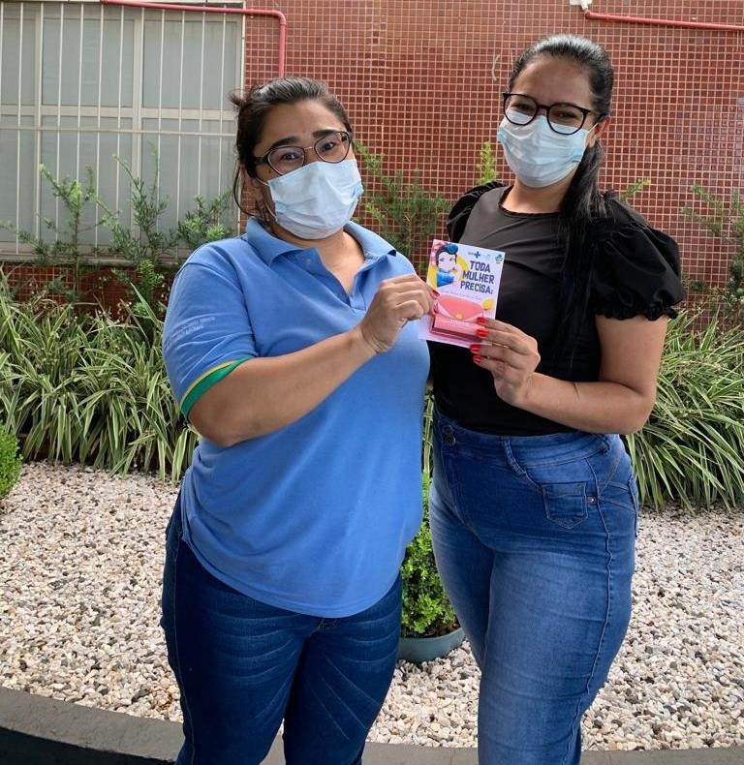
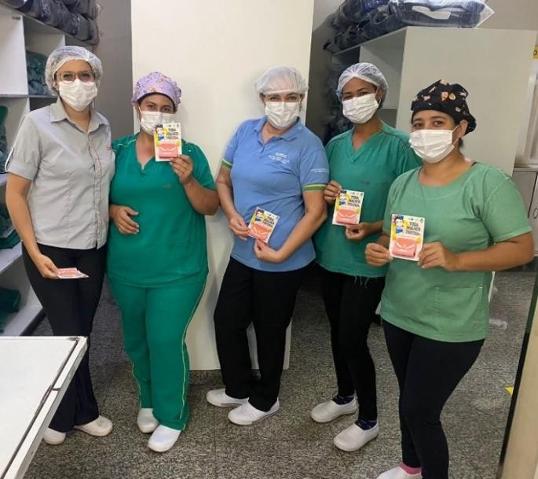

29

- PALESTRA COM O TEMA SAÚDE DA MULHER (03 e 06): Foi promovido nos dias 03 e 06 deste mês uma Palestra Especial para as nossas colaboradoras, com o Tema: Saúde da Mulher. Através da Equipe de Gestão, a unidade recebeu como Facilitadoras: A Fisioterapeuta: Larissa Azevedo e a Psicóloga: Ludmila Romano que ministraram de forma leve e encantadora um tema de grande relevância para a sociedade.
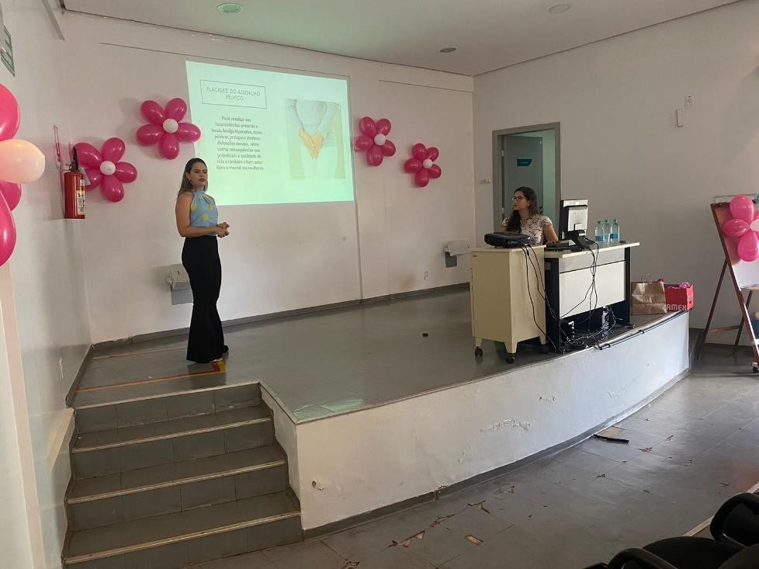
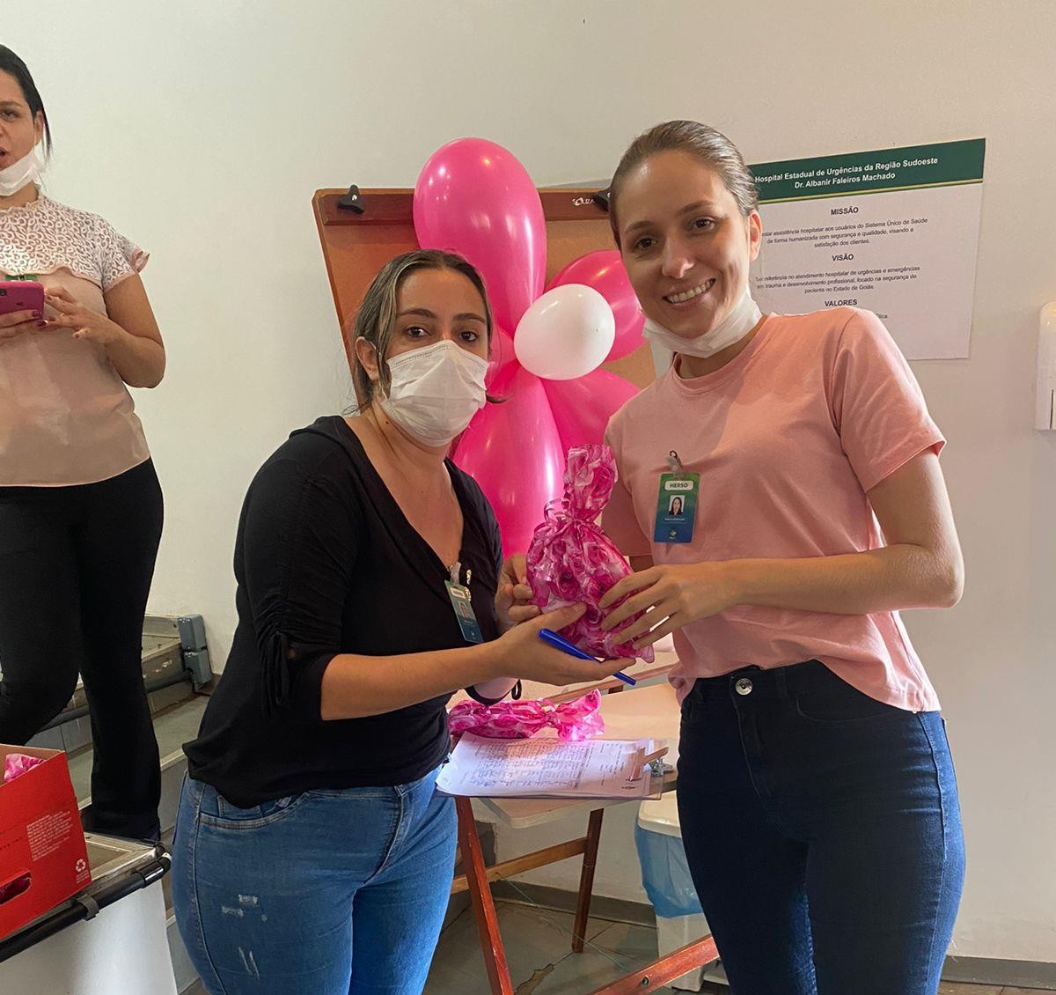

30

- ALTA HUMANIZADA (24): A equipe Multiprofissional promoveu no dia 24 deste mês uma alta humanizada a paciente Dona Carmozina, recheado de emoção e gratidão foi a despedida da paciente Carmozina, de 83 anos. Internada desde o dia 13 de novembro do ano passado, foram 131 dias na unidade. A paciente que também comemorou seu aniversário no hospital no mês de fevereiro, recebeu alta após uma longa internação com melhora significativa. Visando sua máxima integridade e cuidados necessários, os profissionais da unidade atuaram bravamente no tratamento da paciente. Dona Carmozina, que ficou também durante três meses na Unidade de Terapia Intensiva (UTI) do HERSO devido ao quadro de Doença Pulmonar obstrutiva Crônica (DPOC), recebeu além do tratamento clínico-intensivo, o afeto de todos. Dentre todo cuidado humanizado dos profissionais que atuam na unidade, destaca-se o da equipe de Fisioterapia, Regiane Schimdt, Fisioterapeuta da equipe relata que usou constantemente técnicas como “cheirar flor” e “apagar velas” para amenizar a ansiedade que causava o desconforto respiratório na paciente. "Dona Carmozina foi uma paciente guerreira, com muito carinho e atenção, hoje tivemos o prêmio que é à alta dela, conseguimos trabalhando juntas através da nossa brincadeira vencendo essa batalha, relata a mesma" É uma das prioridades para o Herso a prestação de um atendimento humanizado e com qualidade a todos os pacientes que necessitem.
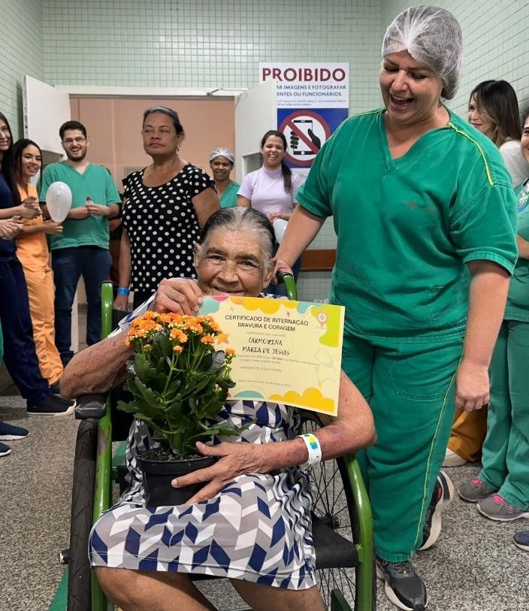
31

- PASTORAL DA FÉ - HERSO (25): Em atuação à Pastoral da Fé no Herso e em parcerias com as igrejas do município, o hospital recebeu a visita de integrantes da Igreja Adventista do Sétimo dia, onde foi criado um momento de fé, comoção e uma palavra de ajuda para os acompanhantes, colaboradores e pacientes que estavam presentes na unidade.
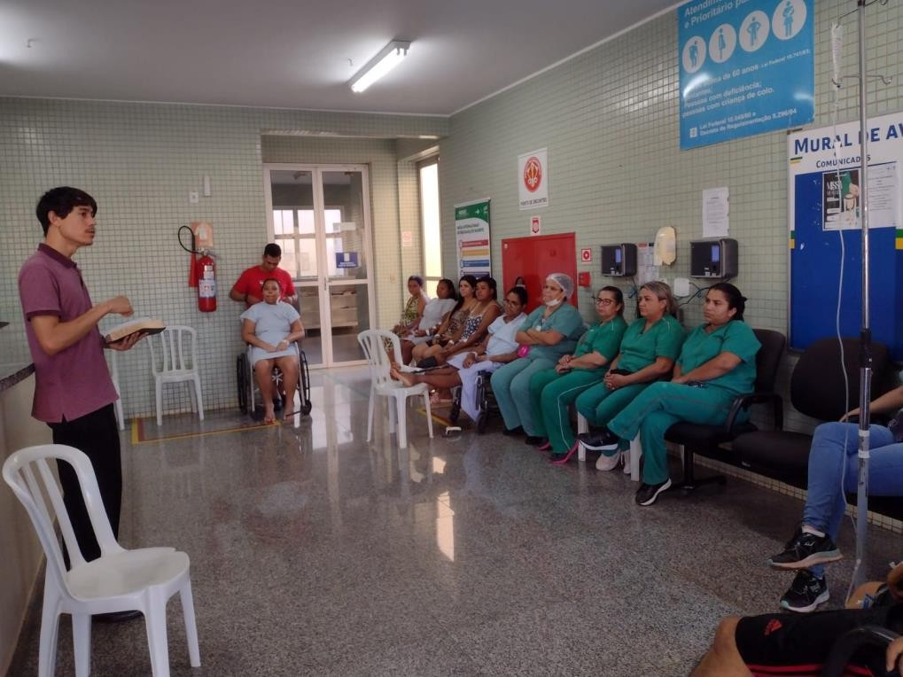

- DIA DA SAÚDE E NUTRIÇÃO (31): Foi realizado no dia 31, sexta-feira uma comemoração ao Dia da Saúde e Nutrição A gestão da unidade e de suas respectivas Comissões, em especial a de Humanização atua constantemente na promoção de eventos e ações para os colaboradores, acompanhantes e pacientes da unidade em datas comemorativas. Levando sempre à atenção ao bem-estar, apoio e diversão a aqueles sendo importantes para nós. No dia 31, data que se celebra o daí Saúde e Nutrição não poderia diferir, a respectiva Comissão de Humanização promoveu o evento na Recepção B da unidade para todos aqueles que estivessem presentes, onde, realizado Aula de Zumba pelo instrutor de dança Rubinho com muita diversão e animação, além de Sala de fruta com orientação de uma das nossas Nutricionistas Samara Azevedo e aferição de pressão e glicemia capilar com acadêmicas do curso de Enfermagem do Centro Universitário Unibrás.

32

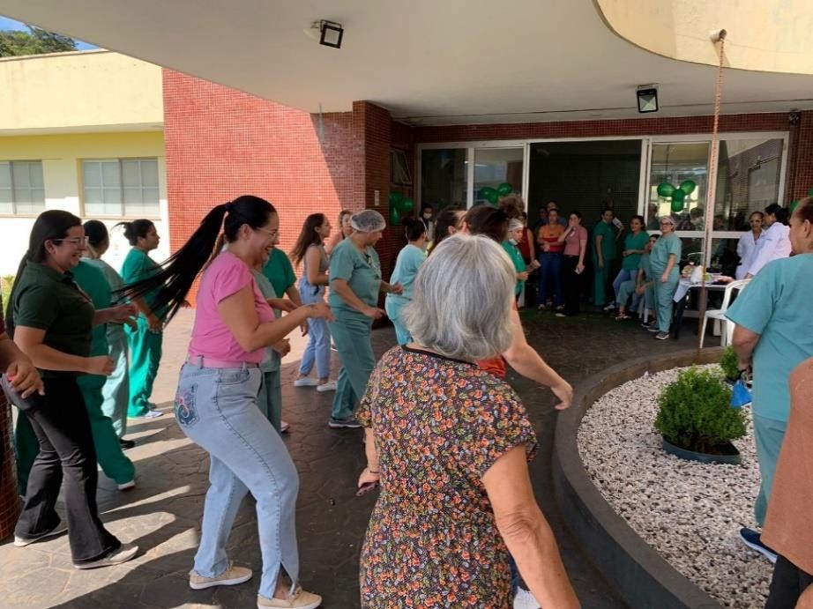
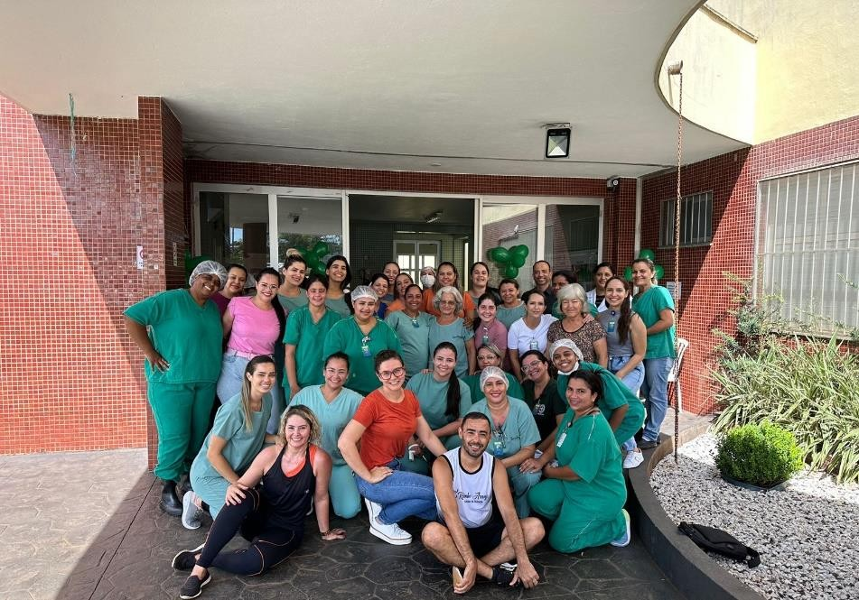

ESTATÍSTICA

  - Dados Estatísticos

    - INTERNAÇÕES (SAÍDAS HOSPITALARES)
SAÍDAS HOSPITALARES

33

Unidades de Internação | Meta | Realizado
Clínica Cirúrgica | 496 | 144
Clinica Cirúrgica Ortopédica |  | 154
Clínica Médica Adulta |  | 45
Clínica Médica Pediátrica |  | 2
UTI Adulto I |  | 7
UTI Adulto II |  | 8
Leito dia |  | 12
Total de saídas: | 496 | 372
Total de Saídas – META: | 496 | 345

ATENDIMENTO AMBULATORIAL – MÉDICAS

ATENDIMENTO AMBULATORIAL - MÉDICAS
Total de Atendimentos | Meta | Realizado
 | 800 | 626

ATENDIMENTO AMBULATORIAL – MÉDICAS POR ESPECIALIDADE
Especialidades | Meta | Realizado
Cirurgia Geral | 800 | 210
Cirurgia Vascular |  | 31
Neurocirurgia |  | 7
Ortopedia/Traumatologia |  | 368
Urologia |  | 0
Gastroenterologia |  | 0
Cardiologia |  | 10
Total de Atendimentos Médicos: | 800 | 626

34

ATENDIMENTO AMBULATORIAL – NÃO MÉDICAS

ATENDIMENTO AMBULATORIAL – NÃO MÉDICAS POR
ESPECIALIDADE
Especialidades | Meta | Realizado
Enfermagem | 500 | 406
Fisioterapia |  | 188
Psicologia |  | 231
Nutricionista |  | 226
Farmácia |  | 319
Cirurgião Dentista/Buco Maxilo |  | 19
Total de Atendimentos Não Médicos: | 500 | 1.389

ATENDIMENTO LEITO DIA

ATENDIMENTO LEITO DIA
Total de Atendimentos | Meta | Realizado
 | 132 | 63

PROCEDIMENTOS PROGRAMADOS

PROCEDIMENTOS PROGRAMADOS
Total de Procedimentos | Meta | Realizado
 | 100 | 3

SADT EXTERNO – EXAMES

SADT EXTERNO/ EXAMES
Exames | Meta | Realizado
Colangiopancreatografia Retrógrada  Endoscópica - CPRE | 15 | 13
Raio-X | 200 | 748
Eletrocardiograma |  | 75
35

SADT EXTERNO/ EXAMES
Exames | Meta | Realizado
Tomografia Computadorizada |  | 565
Total: | 615 | 1.401

SADT EXTERNO/ EXAMES
Exames | Realizado
Ultrassonografia | 9
Total: | 9

INTERNAÇÃO:

INTERNAÇÃO | 595
UTI ADULTO I | 42
UTI ADULTO II | 29

TAXA DE OCUPAÇÃO HOSPITALAR

TAXA DE OCUPAÇÃO HOSPITALAR
Realizado | 63,68%

TAXA DE OCUPAÇÃO HOSPITALAR POR CLÍNICAS

TAXA DE OCUPAÇÃO HOSPITALAR POR CLÍNICA
Unidades de Internação | Taxa:
Clínica Médica Adulto | 82,01%
Clínica Cirúrgica | 72,26%
Clínica Cirúrgica Ortopédica | 62,49%
36

TAXA DE OCUPAÇÃO HOSPITALAR POR CLÍNICA
Unidades de Internação | Taxa:
Clínica Médica Pediátrica | 2,02%
UTI Adulto I | 86,77%
UTI Adulto II | 85,48%
Leito dia | 12,90%
Total: | 63,68%
Porcentagem Geral de Ocupação | 63,68%
Porcentagem Geral de Desocupação | 36,32%
Substituição de Leitos | 2,82
Índice de Intervalo de Substituição | 67:40:39

MÉDIA DE PERMANÊNCIA HOSPITALAR

MÉDIA DE PERMANÊNCIA HOSPITALAR
Unidades de Internação | Taxa:
Média de Permanência | 4,94
Internação | 595
UTI Adulto I (Internação + trans. Entrada) | 42
UTI Adulto II (Internação + trans. Entrada) | 29
Taxa de Ocupação | 63,68%
Taxa de Infecção Hospitalar | 4,30%

MÉDIA DE PERMANÊNCIA HOSPITALAR POR CLÍNICA
MÉDIA DE PERMANÊNCIA HOSPITALAR POR CLÍNICA

37

Unidades de Internação | Taxa:
Clínica Médica Adulto | 2,52
Clínica Cirúrgica | 1,99
Clínica Cirúrgica Ortopédica | 4,13
Clínica Médica Pediátrica | 2,50
UTI Adulto I | 5,98
UTI Adulto II | 7,07
Leito dia | 0,25
Média Geral de Permanência | 4,94

ÍNDICE DE INTERVALO DE SUBSTITUIÇÃO DE HORAS

ÍNDICE DE INTERVALO DE SUBSTITUIÇÃO DE HORAS
Unidades de Internação | Taxa:
Clínica Médica Adulto | 13:16:36
Clínica Cirúrgica | 18:20:23
Clínica Cirúrgica Ortopédica | 59:33:40
Clínica Médica Pediátrica | 2916:00:00
UTI Adulto I | 21:52:00
UTI Adulto II | 28:48:00
Leito dia | 39:52:37
Geral: | 67:40:39

38

INDICADORES DE DESEMPENHO

INDICADORES DE DESEMPENHO – 1º TERMO ADITIVO
Indicador de Desempenho | Meta Mensal | Realizado
Taxa de Ocupação Hospitalar | ≥ 85% | 63,68%
Total de Pacientes-dia |  | 1.839
Total de Leito operacionais-dia do  período |  | 2.888
Média de Permanência Hospitalar | ≤ 5 dias | 4,94
Total de Pacientes-dia |  | 1.839
Total de Saídas no período |  | 372
Índice de Intervalo de Substituição  (horas) | ≤ 21 | 67:40:39
Taxa de Ocupação Hospitalar |  | 63,68%
Média de Permanência hospitalar |  | 4,94
Taxa de Readmissão em UTI (48 horas) | ≤ 5% | 1,33%
N° de Retornos em até 48 horas |  | 1
N° de Saídas da UTI, por alta |  | 75
Taxa de Readmissão Hospitalar (29 dias) | ≤ 20% | 0,56%
N° de pacientes readmitidos entre 0 e 29  dias da última alta hospitalar |  | 2
N° total de atendimentos |  | 355
Percentual de Ocorrência de Glosas no  SIH-DATASUS | ≤ 1% | 5,21% (referente  a fevereiro)
Total de procedimentos rejeitados no SIH |  | 21 (referente a  fevereiro)
39

INDICADORES DE DESEMPENHO – 1º TERMO ADITIVO
Indicador de Desempenho | Meta Mensal | Realizado
Total de procedimentos apresentados do  SIH |  | 497
Percentual de Suspensão de Cirurgias Programadas por condições operacionais (causas relacionadas à organização da  Unidade) | ≤1% | 7,73%
N° de cirurgias programadas suspensas –  causa relacionada a unidade |  | 17
N° de cirurgias programadas (mapa  cirúrgico) |  | 220
Percentual de investigação de Cirurgias  Programadas por condições operacionais (causas relacionadas ao paciente) | ≤5% | 10,91%
N° de cirurgias programadas suspensas –  causa relacionada ao paciente |  | 24
N° de cirurgias programadas (mapa  cirúrgico) |  | 220
Percentual de investigação da gravidade de reações adversas e medicamentos  (Farmacovigilância) | ≥95% | 100%
N° de RAM avaliado quanto a gravidade |  | 2
N° total de paciente com RAM |  | 2
Razão do quantitativo de consultas  ofertadas | 1 | 1,68
N° de consultas ofertadas |  | 2.189
N° de consultas propostas na meta da  unidade |  | 1.300
40

INDICADORES DE DESEMPENHO – 1º TERMO ADITIVO
Indicador de Desempenho | Meta Mensal | Realizado
Percentual de exames de imagem com  resultado disponibilizado em até 10 dias | ≥70% | 99,17%
N° de exames de imagem entregues em  até 10 dias |  | 1.909
Total de exames de imagem realizados no  período multiplicado |  | 1.925
Percentual de manifestações queixosas  recebidas no sistema de ouvidoria do SUS | < 5% | 0,41%
N° de manifestações queixosas recebidas  no sistema de ouvidoria do SUS |  | 7
Total de atendimentos realizados  mensalmente |  | 1.696

AUTORIZAÇÃO DE INTERNAÇÃO HOSPITALAR

AUTORIZAÇÃO DE INTERNAÇÃO HOSPITALAR – AIH’S
Total de AIH’s Apresentadas | Realizado
AIH’S Apresentadas | 497
Saídas | 372
Taxa (%) | 134%

SERVIÇO DE ATENDIMENTO AO USUÁRIO (SAU)

SERVIÇO DE ATENDIMENTO AO USUÁRIO (SAU)
 | Realizado
Avaliação Bom e Ótimo | 577
Pessoas Pesquisadas | 580
Queixas Recebidas | 42
41

Queixas Resolvidas | 7
Índice de Satisfação do Usuário | 99,58%

TAXA DE SATISFAÇÃO

TAXA DE SATISFAÇÃO
Indicadores | Realizado | Total | (%)
Ótimo | 4.116 | 5.456 | 75,44%
Bom | 1.317 | 5.456 | 24,14%
Regular | 23 | 5.456 | 0,42%
Ruim | 0 | 5.456 | 0,00%
Taxa de Satisfação | 5.433 | 5.456 | 99,58%
Insatisfação | 23 | 5.456 | 0,42%

CONTROLE DE INFECÇÃO HOSPITALAR

CONTROLE DE INFECÇÃO HOSPITALAR
Realizado
Taxa de Infecção Hospitalar | 4,30%

TAXA DE MORTALIDADE OPERATÓRIA

TAXA DE MORTALIDADE OPERATÓRIA
Realizado
Mortalidade Operatória | 1,03%
Mortalidade Institucional | 4,30%
Taxa de Cirurgia de Urgência/Emergência | 24,10%

ATENDIMENTOS URGÊNCIA/EMERGÊNCIA

ATENDIMENTOS URGÊNCIA/EMERGÊNCIA
Atendimentos Realizados | 509
42

Interconsultas | 55
Total Realizado: | 564

CIRURGIAS REALIZADAS

CIRURGIAS REALIZADAS
Realizado | 290

CIRURGIAS PROGRAMADAS (Eletivas NIR)

CIRURGIAS PROGRAMADAS
Quantidade de Cirurgias | Meta | Realizado
 | 200 | 119

CIRURGIAS POR ESPECIALIDADES

CIRURGIAS POR ESPECIALIDADE
Especialidade | Realizado
Buco-maxilo | 7
Cirurgia Geral | 145
Cirurgia Torácica | 0
Cirurgia Vascular | 9
Neurocirurgia | 3
Ortopedia | 126
Pediatria | 0
Total Realizado: | 290

CIRURGIAS POR TIPO

CIRURGIAS POR TIPO
Realizado
Urgência | 70
Eletivas | 220
43

Total Realizado: | 290

CIRURGIAS POR PORTE

CIRURGIAS POR PORTE
Realizado
Pequenas | 107
Médias | 126
Grandes | 57
Total Realizado: | 290

CIRURGIAS POR GRAU DE CONTAMINAÇÃO

CIRURGIAS POR GRAU DE CONTAMINAÇÃO
Realizado
Limpa | 177
Contaminada | 34
Potencialmente Contaminada | 54
Infectada | 25
Total Realizado: | 290

PROCEDIMENTOS CIRÚRGICOS POR ESPECIALIDADE

PROCEDIMENTOS CIRÚRGICOS POR ESPECIALIDADE
Especialidade | Realizado
Buco-maxilo | 8
Cirurgia Geral | 167
Cirurgia Torácica | 0
Cirurgia Vascular | 9
Neurocirurgia | 3
Ortopedia | 132
Pediatria | 0

44

PROCEDIMENTOS CIRÚRGICOS POR ESPECIALIDADE
Especialidade | Realizado
Total Realizado: | 319

PROCEDIMENTOS CIRÚRGICOS POR PORTE

PROCEDIMENTOS CIRÚRGICOS POR PORTE
Realizado
Pequenas | 110
Médias | 137
Grandes | 72
Total Realizado: | 319

ANESTESIAS POR UNIDADE

ANESTESIAS POR UNIDADES
Especialidade | Realizado
Clínica Médica Adulto | 45
Clínica Cirúrgica | 39
Clínica Cirúrgica Ortopédica | 205
Clínica Médica Pediátrica | 4
UTI Adulto I | 16
Sala Vermelha | 7
Sala Amarela | 87
Sala de Obs. Feminina | 48
Sala de Obs. Masculina | 31
Total Realizado: | 482

45

ANESTESIAS POR TIPO

ANESTESIAS POR TIPO
Especialidade | Realizado
Analgesia | 0
Local | 11
Geral | 74
Peridural | 3
Raquidiana | 148
Bloqueio | 51
Sedação | 195
Outras | 0
Total Realizado: | 482

TAXA DE CIRURGIAS DE URGÊNCIA REALIZADAS

TAXA DE CIRURGIAS DE URGÊNCIA REALIZADAS
Realizado
N° de Cirurgias | 290
Cirurgias de Urgência | 70
Taxa de Cirurgias de Urgência | 24,14%

MOTIVOS DE OCORRÊNCIAS CIRÚRGICAS

MOTIVO DE OCORRÊNCIAS CIRÚRGICAS
Motivos | Realizados
Acidente de Trabalho | 14
Ac. De Trânsito (Não Especificado) | 0
Ac. De Trânsito (Bicicleta) | 4
Ac. De Trânsito (Carro) | 7
Ac. De Trânsito (Moto) | 62
Ac. De Trânsito (Caminhão) | 5

46

MOTIVO DE OCORRÊNCIAS CIRÚRGICAS
Motivos | Realizados
Acidente Domiciliar | 2
Agressão Física/Espancamento | 4
Atropelamento | 1
Clínicos Eletivos | 7
Ferimento (Arma de Fogo) | 0
Ferimento (Arma Branca) | 3
Queda da própria altura | 16
Outras | 165
Total Realizado: | 290

SADT INTERNO

SADT INTERNO
Motivos | Realizados
Análises Clínicas e Sorologias | 11.374
Anatomia Patológica | 61
Ecocardiograma | 0
Eletrocardiografia | 37
Endoscopia | 8
Hemodiálise | 58
Hemoterapia | 136
Radiologia | 400
Tomografia | 206
Ultrassonografia | 5
Total Realizado: | 12.285

47

Registra-se neste documento os relatos das ações e atividades desenvolvidas no período de 01 a 31 de março de 2023 pelo Instituto de Planejamento e Gestão de Serviços Especializados - IPGSE na gestão e operacionalização do Hospital Estadual de Santa Helena de Goiás Dr. Albanir Faleiros Machado - HERSO, no cumprimento dos Contratos de Gestão nº 88/2022 - SES/GO.


Tuany de Paula Terra

DIRETORA ADMINISTRATIVA
Hospital Estadual de Santa Helena de Goiás Dr. Albanir Faleiros Machado (HERSO)

ETIENE CARLA MIRANDA:0399173 5105

Assinad ETIENE CARLA
MIRANDA:03991735 Dados: 2023.12.21 16:20:55

Etiene Carla Miranda

SUPERINTENDENTE TÉCNICO
Instituto de Planejamento e Gestão de Serviços Especializados (IPGSE)

Rio Verde – Goiás, 10 de abril de 2023.

48

